ΠΑΝΕΠΙΣΤΗΜΙΟ ΠΕΙΡΑΙΩΣ

Τμήμα Πληροφορικής



Εργασία Μαθήματος Εκπαιδευτικό Λογισμικό

|  |  |
| --- | --- |
| ***Τίτλος εργασίας*** | ***Τεχνικό Εγχειρίδιο για την εφαρμογή ‘Προπαίδεια’*** |
| Όνομα φοιτητή - ΑΜ | Νικόλαος Τόλης - Π16146  Κωνσταντίνος-Ζώης Σύριος - Π16139 |
| Ημερομηνία παράδοσης | 29/06/2020 |

Πίνακας Περιεχομένων

Γενική περιγραφή 3

Εργαλεία και περιβάλλον ανάπτυξης 3

Σκοπός της εφαρμογής 3

Βάση Δεδομένων 3

Γραφικό Περιβάλλον 4

Λειτουργίες Μαθητή 4

Σύνδεση 4

Αποσύνδεση 4

Περιήγηση στα κεφάλαια 5

Αξιολόγηση μέσω τεστ 5

Προβολή βαθμών 6

Προβολή Online Βοήθειας 6

Αλλαγή ρυθμίσεων 6

Λειτουργίες Καθηγητή 7

Σύνδεση 7

Αποσύνδεση 7

Αναζήτηση μαθητή 7

Τροποποίηση βαθμολογίας μαθητή 8

Δομή Κώδικα 8

# Γενική περιγραφή

Η εφαρμογή ‘Προπαίδεια’ αποτελεί μια παραθυρική εφαρμογή για τα windows και αποτελεί ένα εργαλείο εκμάθησης της προπαίδειας.

Προσφέρει λειτουργίες για τους μαθητές αλλά και για τους υπεύθυνους καθηγητές.

Η εφαρμογή είναι offline, και λειτουργεί με μια τοπική βάση δεδομένων.

# Εργαλεία και περιβάλλον ανάπτυξης

**Περιβάλλον ανάπτυξης**: Visual Studio 2019

**Γλώσσα ανάπτυξης:** Visual C#

**Βάση δεδομένων:** SQLite

**Online Βοήθεια Χρήστη:** HTML/CSS

# Σκοπός της εφαρμογής

Η εφαρμογή ‘Προπαίδεια’ δίνει στους μαθητές την δυνατότητα εκμάθησης της προπαίδειας των αριθμών από το 1 μέχρι το 10 σε ένα ευχάριστο και διαδραστικό περιβάλλον.

Η ύλη παρουσιάζεται στους μαθητές με απλό και ευχάριστο τρόπο και προσφέρεται κάποιου είδους συμβουλή στο κάθε κεφάλαιο. Στην συνέχεια, οι μαθητές μπορούν να λάβουν μέρος σε ένα τεστ για να αξιολογηθεί η πρόοδος τους. Εάν λάβουν προβιβάσιμο βαθμό στο τεστ που δώσανε, ξεκλειδώνουν το επόμενο κεφάλαιο.

Την εφαρμογή επίσης χρησιμοποιούν και οι υπεύθυνοι καθηγητές οι οποίοι μπορούν να αναζητήσουν τους μαθητές βάση του ονόματος χρήστη, να δουν την πρόοδο τους και εάν επιθυμούν, να τροποποιήσουν την βαθμολογία τους.

# Βάση Δεδομένων

Ως βάση δεδομένων επιλέξαμε να χρησιμοποιήσουμε την SQLite μιας και είναι ελαφριά και δεν είχαμε ιδιαίτερες απαιτήσεις σε αυτό τον τομέα. Για να γίνει δυνατή η χρήση της SQLite από την C#, είναι απαραίτητη η βιβλιοθήκη *System.Data.SQLite*.

Για την καλύτερη οργάνωση του κώδικα, η επικοινωνία με την βάση γίνεται μόνο μέσω της κλάσης Database.cs, η οποία περιέχει ορισμένες γενικής φύσεως μεθόδους, αλλά και των κλάσεων τύπου data mapper (π.χ. StudentMapper).

# Γραφικό Περιβάλλον

Για το γραφικό περιβάλλον χρησιμοποιήσαμε τα ήδη έτοιμα εργαλεία που προσφέρονται από το Visual Studio για παραθυρικό προγραμματισμό (π.χ. Forms, textBox, panel).

Για τον εμπλουτισμό των γραφικών χρησιμοποιήθηκαν ορισμένες εικόνες, η οποίες ενσωματώθηκαν στα Resources του Visual Studio.

# Λειτουργίες Μαθητή

Ο μαθητής έχει τις εξής δυνατότητες:

* Σύνδεση
* Αποσύνδεση
* Περιήγηση στα κεφάλαια
* Αξιολόγηση μέσω τεστ
* Προβολή βαθμών
* Προβολή Online Βοήθειας
* Αλλαγή ρυθμίσεων

## Σύνδεση

Για την σύνδεση του μαθητή στον λογαριασμό του, πρέπει να συμπληρώσει το όνομα χρήστη και τον κωδικό του, και να πατήσει το κουμπί 'Σύνδεση'.

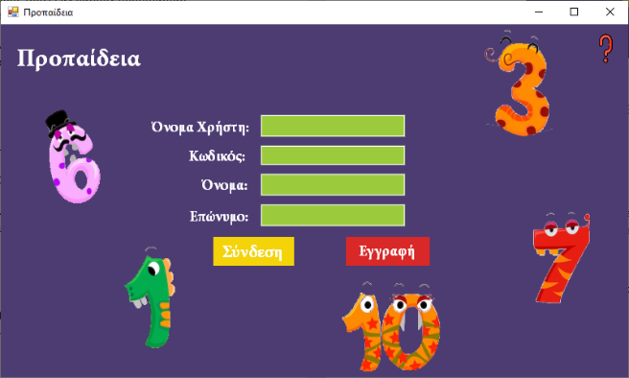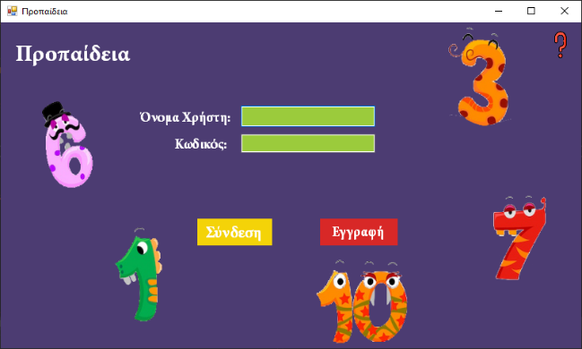

1 Παράθυρα Σύνδεσης και Εγγραφής

## Αποσύνδεση

Εάν ο μαθητής επιθυμεί να αποσυνδεθεί από την εφαρμογή, πρέπει να πατήσει το κουμπί 'Αποσύνδεση' που βρίσκεται στο κάτω αριστερά μέρος την εφαρμογής.

## Περιήγηση στα κεφάλαια

Για να περιηγηθεί ο μαθητής στα ξεκλειδωμένα κεφάλαια, πρέπει να επιλέξει το κεφάλαιο που επιθυμεί από το μενού στο αριστερό κομμάτι της εφαρμογής.

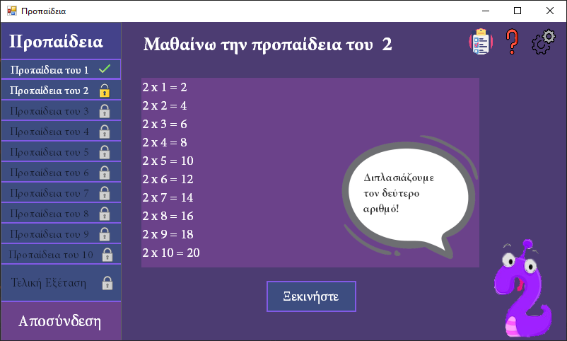

2 Οθόνη Παρουσίασης Κεφαλαίου

## Αξιολόγηση μέσω τεστ

Στο τέλος κάθε κεφαλαίου ο μαθητής αξιολογείται μέσω ενός τεστ το οποίο περιλαμβάνει ερωτήσεις τύπου:

* Σωστό-Λάθος
* Συμπλήρωση κενού
* Πολλαπλής επιλογής

σχετικές με το εκάστοτε κεφάλαιο. Εάν ληφθεί προβιβάσιμος βαθμός σε κάποιο τεστ, ξεκλειδώνεται το επόμενο κεφάλαιο.

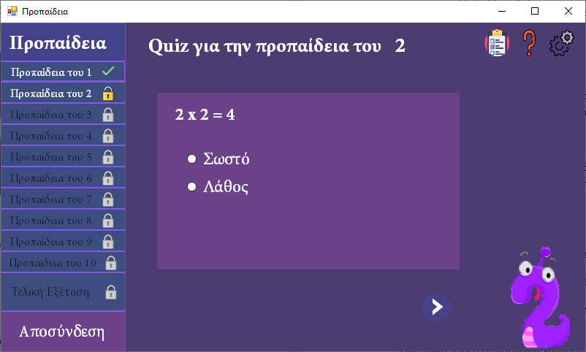

3 Στιγμιότυπο από την εξέταση

## Προβολή βαθμών

Ο μαθητής έχει την δυνατότητα να δει την πρόοδο του πατώντας το αντίστοιχο κουμπί, το οποίο βρίσκεται στο πάνω δεξιά μέρος της εφαρμογής.

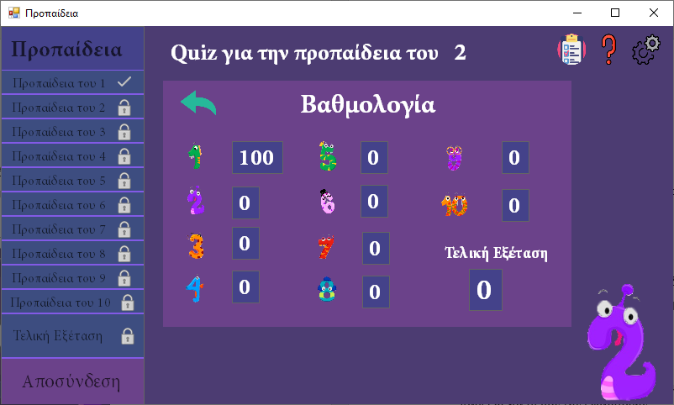

4 Οθόνη Προβολής Βαθμολογίας

## Προβολή Online Βοήθειας

Ο μαθητής έχει πρόσβαση στο εγχειρίδιο χρήστη οποιαδήποτε στιγμή, πατώντας το κουμπί ?, το οποίο βρίσκεται στο πάνω δεξιά μέρος της εφαρμογής.

## Αλλαγή ρυθμίσεων

Ο μαθητής έχει τη δυνατότητα αλλαγής των στοιχείων του και επαναφοράς του λογαριασμού του. Το κουμπί των ρυθμίσεων είναι αυτό με τα γρανάζια και βρίσκεται στο πάνω δεξιά μέρος της εφαρμογής.

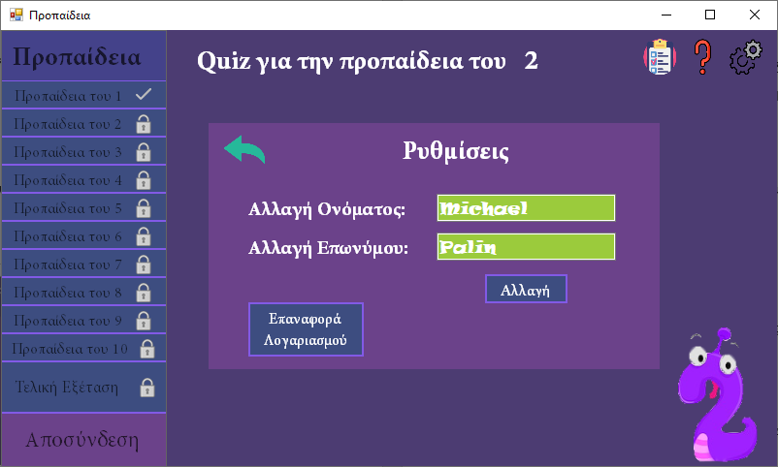

5 Οθόνη Ρυθμίσεων

# Λειτουργίες Καθηγητή

Ο καθηγητής έχει τις εξής δυνατότητες:

* Σύνδεση
* Αποσύνδεση
* Αναζήτηση μαθητή
* Τροποποίηση βαθμολογίας μαθητή

## Σύνδεση

Για την σύνδεση του καθηγητή στον λογαριασμό του, πρέπει να συμπληρώσει το όνομα χρήστη και τον κωδικό του, και να πατήσει το κουμπί 'Σύνδεση'.

## Αποσύνδεση

Εάν ο καθηγητής επιθυμεί να αποσυνδεθεί από την εφαρμογή, πρέπει να πατήσει το κουμπί 'Αποσύνδεση' που βρίσκεται στο κάτω αριστερά μέρος την εφαρμογής.

## Αναζήτηση μαθητή

Για την αναζήτηση ενός μαθητή, ο καθηγητής πρέπει να συμπληρώσει το όνομα χρήστη στην μπάρα αναζήτησης και να πατήσει το κουμπί ‘Αναζήτηση’.

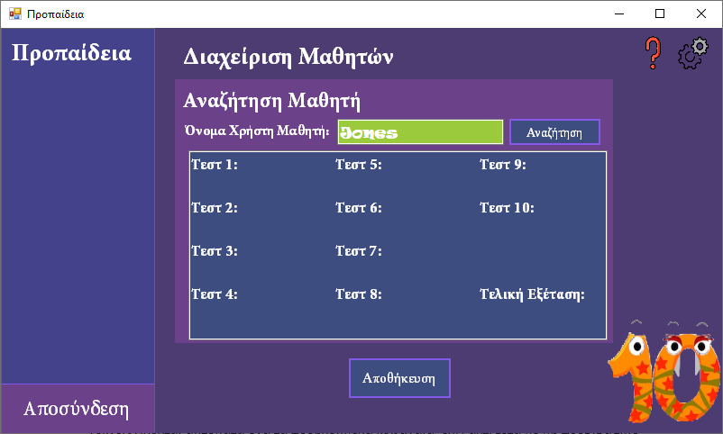

6 Οθόνη Αναζήτησης Μαθητή

## Τροποποίηση βαθμολογίας μαθητή

Ο καθηγητής έχει την δυνατότητα, εάν η αναζήτηση του μαθητή είναι επιτυχής, να τροποποιήσει την βαθμολογία του για όποια κεφάλαια επιθυμεί.

*Σημείωση: Εάν η βαθμολογία κάποιου κεφαλαίου τροποποιηθεί με προβιβάσιμο βαθμό, ξεκλειδώνονται αυτόματα όλα τα προηγούμενα κεφάλαια, ενώ αντίθετα με μη προβιβάσιμο βαθμό κλειδώνεται το ίδιο κεφάλαιο αλλά και τα επόμενα ακόμα και αν τα είχε ξεκλειδώσει ο μαθητής.*

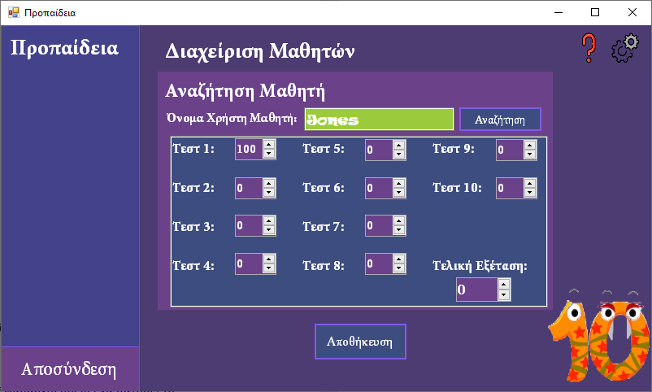

7 Οθόνη Τροποποίησης Βαθμολογίας

# Δομή Κώδικα

Για περισσότερες πληροφορίες σχετικά με την δομή του κώδικα μπορείτε να ανατρέξετε στο διάγραμμα κλάσεων καθώς και στα σχόλια που συνοδεύουν την κάθε μέθοδο και κλάση.